En la Ciudad de Aguascalientes, Ags., siendo las 14:00 (catorce) horas del día 24 de febrero de 2026, de conformidad con lo establecido en el numeral VIII.3, de la LPN N° E/901045968-001-2026 para la Contratación del Servicio de Limpieza para la Universidad Autónoma de Aguascalientes (01 de marzo 2026 – 31 de diciembre de 2026), la cual es realizada con Presupuesto del “Fondo Ordinario Estatal y Ordinario Propios, conforme al oficio DGF-049/2026”, de la Universidad, se reúnen, después de diferir el fallo el pasado 20 de febrero de 2026, por segunda ocasión en la Sala de Licitaciones edificio 222, planta baja, sita en Avenida Universidad número 940, Ciudad Universitaria, los servidores públicos autorizados y licitantes, cuyos nombres y firmas aparecen al final del acta, según lo dispone el artículo 45, fracción I y 57 de la Ley de Adquisiciones, Arrendamientos y Servicios del Estado de Aguascalientes y sus Municipios (en adelante la Ley), con el objeto realizar el acto de notificación de fallo de la adquisición señalada al rubro para la Universidad Autónoma de Aguascalientes, de conformidad con lo establecido en el artículo 37 de la Ley y con fundamento en la fracción XI del artículo 33 del Estatuto de la Ley Orgánica y el articulo 88 y 89 del Reglamento de Control Patrimonial, ambos de la Universidad Autónoma de Aguascalientes.----------------------------------------------------------------------------------------------------------------------------------------------------------------------------------------------------------------------------
Se informa a los presentes que conforme a lo establecido en la Convocatoria, los asistentes a este evento aceptan el uso de la información pública conforme al Aviso de Privacidad de Proveedores y Contratistas, el cual se informa en la página de la Universidad, https://www.uaa.mx/informacionpublica/?page_id=1639, además se informa que se realizará la "Transmisión de los procedimientos", conforme a lo establecido en el artículo 39 de la Ley de Transparencia y Acceso a la Información Pública del Estado de Aguascalientes y sus Municipios. La Publicación se realizará a través de http://eventos.uaa.mx/salas/Expo_Foro.php/ y http://conferencias.uaa.mx/ -----------------------------
--------------------------------------------------------------------------------------------------------------------------------------------------
El acto es validado por la Mtra. en Admón. Anargelia García Silva, Directora General de Finanzas y presidido por la Lic. en Der. Virginia de los Ángeles Mariscal Bernal, Jefa del Departamento de Compras de la DGF, quienes con fundamento en el artículo 88 del Reglamento de Control Patrimonial de la Universidad Autónoma de Aguascalientes y los artículos 5,11 y 12 del Manual Único de Adquisiciones, Arrendamientos y Servicios de la Universidad Autónoma de Aguascalientes son el área contratante de la Universidad.-----------------------------------------------------------------------------------------------------------------------------------------------------------------------------------
De conformidad con lo establecido en el artículo 57 de la Ley, así como la fracción II del artículo 5 y artículo 31 del Manual Único de Adquisiciones, Arrendamientos y Servicios de la Universidad Autónoma de Aguascalientes
se informa que el área requirente en esta licitación es el Dr. Mario Eduardo Zermeño de León, Director General de Infraestructura Universitaria, en conjunto con el Lic. José Samuel García Esparza, Jefe del Departamento de Servicios Generales de la DGIU y el Lic. Luis Alberto González González, Jefe de Sección de Servicios del Departamento de Servicios Generales de la DGIU, quienes realizaron y suscribieron los dictámenes técnicos en donde constan los análisis y evaluaciones a la documentación técnica y económica de esta Licitación, que se agregan a la presente acta como “Anexo 1” y “Anexo 1.1” Asimismo, se hace constar que la documentación administrativa presentada y la revisión correspondiente se realizó por parte de la Dirección General de Finanzas, la Lic. en Der. Virginia de los Ángeles Mariscal Bernal y la Encargada de Licitaciones, Lic. en Der. Gabriela del Socorro Muñoz Vera, en el Anexo “2” de la presente acta. -----------------------------------------------------------------------------------------------------------------------------------------------------------------------------------------------------------------------------------------------------------------------------------------------------------------------------------------
--------------------------------------------------------------ANTECEDENTES------------------------------------------------------------
--------------------------------------------------------------------------------------------------------------------------------------------------
--------------------------------------------------------------------------------------------------------------------------------------------------
1. La Publicación de la Convocatoria se realizó el día 09 febrero de 2026, a través de periódico de circulación local, estando a disposición en la dirección electrónica: https://www.uaa.mx/informacionpublica/transparencia-proactiva/convocatorias-para-adquisiciones-de-bienes-y-servicios/ejercicio-2026/licitacion-publica-nacional/,---- así como en el Departamento de Compras de la Dirección General de Finanzas, Ciudad Universitaria.---------------------------------------------------------------------------------------------------------------------------------------------------------------
2. El día 13 de febrero de 2026, a las 11:00 hrs, se realizó la Junta de Aclaraciones, en la cual se hizo constar que no se recibieron preguntas; y por la Convocante se realizaron aclaraciones a las Bases de la Convocatoria ---------------------------------------------------------------------------------------------------------------------------------------------------
3. De conformidad al calendario de las bases de esta licitación la convocante celebró el día 17 de febrero de 2026 a las 12:00 (doce) horas, el Acto de Presentación y Apertura de Propuestas, realizando la inscripción de 03 (tres) propuestas, presentadas en tiempo y forma por los correspondientes licitantes, siendo: ----------------
--------------------------------------------------------------------------------------------------------------------------------------------------
 | Licitante
1 | MAXI SERVICIOS DE MÉXICO, S.A. DE C.V.
2 | SERVICIO PROFESIONAL DE LIMPIEZA MAXCLEAN, S. DE R.L. DE C.V.
3 | DOUBLE C SANITIZACION Y LIMPIEZA, S.A. DE C.V.
--------------------------------------------------------------------------------------------------------------------------------------------------
Los precios que los licitantes ofertaron para las partidas en las que participan, constan en el Anexo “2” del Acta de Presentación y Apertura de Propuestas de fecha 17 de febrero de 2026: ---------------------------------------------
---------------------------------------------------------------------------------------------------------------------------------------------------
--------------------------------------------------------------------------------------------------------------------------------------------------
-------------------------------------------------------ANÁLISIS Y EVALUACIÓN------------------------------------------------------
--------------------------------------------------------------------------------------------------------------------------------------------------
Conforme a lo establecido en el numeral IX de la convocatoria que norma esta licitación, “La adjudicación en esta licitación será por partida individual (incluyendo su subpartida), a un solo Licitante, por lo que la Licitación se podrá adjudicar a uno o varios proveedores, utilizando el criterio de evaluación binario, mediante el cual sólo se adjudicará a quien cumpla los requisitos establecidos por la convocante y oferte el precio más bajo, siempre y cuando éste resulte conveniente. Los precios ofertados que se encuentren por debajo del precio conveniente, podrán ser desechados por la convocante. Con fundamento en el artículo 55, 56 y 57 de la Ley de Adquisiciones, Arrendamientos y Servicios del Estado de Aguascalientes y sus Municipios, y a lo establecido en el numeral IX, X, XI, XII y XIII de las bases que norman esta licitación, se realizó el análisis detallado de las proposiciones (documentación administrativa, propuesta técnica y económica), con los requisitos solicitados en la convocatoria y la junta de aclaraciones, para la adquisición de bienes requeridos en el presente procedimiento.----------------------------------------------------------------------------------------------------------------------------------------------------------------------------------------------------------------------------------------------------------------- En este orden de ideas, el Análisis a detalle de las propuestas presentadas y que se agregan a la presente acta de fallo se hacen constar como Anexo “1” (16 páginas), Anexo “1.1” (03 páginas) y Anexo “2” (22 páginas), a considerar:--------------------------------------------------------------------------------------------------------------------
--------------------------------------------------------------------------------------------------------------------------------------------------
 | Licitante | Partidas ofertadas y revisión técnica
1 | MAXI SERVICIOS DE MÉXICO, S.A. DE C.V. | Oferta en las partidas: 1, 1.1, 2, 2.1, 3 y 3.1.  Documentos Apartado X, presenta y cumple de manera general, conforme lo establecido y detallado en los Anexos 1, 1.1 y 2 a excepción de la partida 2, con su correspondiente subpartida 2.1, en la que presenta el siguiente incumplimiento:  En el Anexo “8” DESGLOSE DE PROPUESTAS ECONÓMICAS, Apartado II, Inciso F, ANÁLISIS DETALLADO DEL COSTO UNITARIO POR PERSONA, en relación con los días de contrato solicitados en las bases de la convocatoria, toda vez que, para este apartado II, se solicitó que el cálculo de costos, fuera por la cantidad de 358 días, para lo cual, el licitante MAXI SERVICIOS DE MEXICO, S.A. DE C.V., en la descripción de persona o categoría propuesta “Afanador Matutino”, en días de contrato, solamente consideró el cálculo para 38 días, por lo que su propuesta para este inciso y apartado, resulta no solvente, ya que como se mencionó en líneas anteriores, se solicitó que el análisis detallado del costo unitario por persona, fuera por 358 días de contrato. Por lo anterior, al no ofertar el licitante, conforme se solicitó en las bases de la convocatoria, el servicio de Afanador Matutino, solicitado para el Apartado II, inciso F, por la cantidad de 358 días de contrato, y al afectar la solvencia en la cotización que comprende la partida 2 con su correspondiente subpartida 2.1, se realiza su desechamiento.  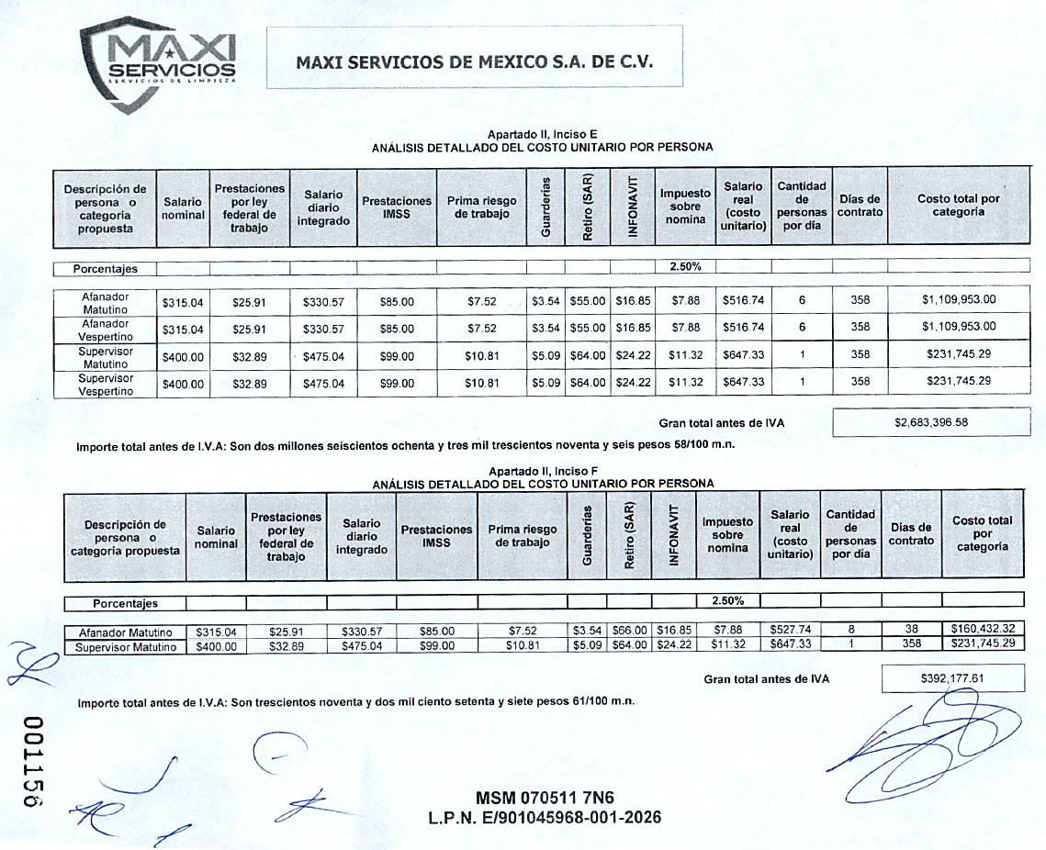  Al corroborarse el incumplimiento antes señalado, se determina: “XIII. DESECHAMIENTO DE PROPUESTAS” XIII.1, en donde se menciona que la convocante desechará las propuestas de los licitantes de conformidad al artículo 50 fracción XV y 57 de la Ley, señalando algunas de las siguientes situaciones: El incumplimiento de alguno de los requisitos establecidos en estas bases, junta de aclaraciones y sus anexos, por lo que de conformidad al incumplimiento manifestado, conforme a lo señalado en el artículo 55 y 56 de la Ley de las bases de la presente licitación, se realiza el desechamiento de la partida 2 con su correspondiente subpartida 2.1, al licitante MAXI SERVICIOS DE MÉXICO, S.A. DE C.V.  Revisión Técnica realizada por el Dr. Mario Eduardo Zermeño de León, Director General de Infraestructura Universitaria, por el Lic. en B.G.C. José Samuel García Esparza, Jefe del Departamento de Servicios Generales y el Lic. Luis Alberto González González, Jefe de La Sección de Servicios conforme a los anexos de la Convocatoria LPN 901045968-001-2026.  Revisión Administrativa realizada por la Dirección General de Finanzas, a través de su titular la Mtra. en Admón. Anargelia García Silva, el Departamento de Compras, la Lic. en Der. Virginia de los Ángeles Mariscal Bernal y la Encargada de Licitaciones, Lic. en Der. Gabriela del Socorro Muñoz Vera.
2 | SERVICIO PROFESIONAL DE LIMPIEZA MAXCLEAN, S. DE R.L. DE C.V. | Oferta en las partidas: 1, 1.1, 2, 2.1, 3 y 3.1.  Documentos Apartado X, presenta y cumple de manera general, conforme lo establecido y detallado en los Anexos 1, 1.1 y 2.  Revisión Técnica realizada por el Dr. Mario Eduardo Zermeño de León, Director General de Infraestructura Universitaria, por el Lic. en B.G.C. José Samuel García Esparza, Jefe del Departamento de Servicios Generales y el Lic. Luis Alberto González González, Jefe de La Sección de Servicios conforme a los anexos de la Convocatoria LPN 901045968-001-2026.  Revisión Administrativa realizada por la Dirección General de Finanzas, a través de su titular la Mtra. en Admón. Anargelia García Silva, el Departamento de Compras, la Lic. en Der. Virginia de los Ángeles Mariscal Bernal y la Encargada de Licitaciones, Lic. en Der. Gabriela del Socorro Muñoz Vera.
3 | DOUBLE C SANITIZACION Y LIMPIEZA, S.A. DE C.V. | Oferta en las partidas: 1, 1.1, 2, 2.1, 3 y 3.1.  Documentos Apartado X, presenta y no cumple, incumplimientos que se corroboran y verifican en el dictamen correspondiente, conforme lo siguiente:  En el Anexo 1 y Anexo 1.1, Análisis Técnico y Económico:  En la revisión técnica a detalle por parte del área requirente, observó lo siguiente:  En el apartado X.20, Manifiesto Normas Oficiales, se solicitó:  Manifiesto Normas Oficiales  Los licitantes deberán presentar escrito bajo protesta de decir verdad, en hoja membretada de la empresa, firmada por el representante legal, que los servicios ofertados, cumplen con normas de calidad (Normas Oficiales Mexicanas), siguientes:  - NMX-CC-9001-IMNC-2008.- Sistema Gestión de Calidad.  - NMX-SSA-14001-IMNC-2004 (ISO 14001-2004).  - NMX-SAST-001-IMNC-2008/OHSAS 18001:2007.  Presentar copia certificada del “Resultado de evaluación de cumplimiento de la normatividad en seguridad y salud en el trabajo” emitido por la STPS con un mínimo de cumplimiento del 85%, de las normas. *  - NOM-002.- Condiciones de Seguridad-Prevención y protección contra incendios en los centros de trabajo.  - NOM-005.- Condiciones de seguridad e higiene en los centros de trabajo para el manejo, transporte y almacenamiento de sustancias químicas peligrosas.  - NOM-004.- Sistemas de protección y dispositivos de seguridad en la maquinaria y equipo que se utilice en los centros de trabajo.  - NOM-009.- Condiciones de seguridad para realizar trabajos de altura.  - NOM-017.- Equipo de protección personal-sección, uso y manejo en los centros de trabajo.  - NOM-035-STPS-2018, Factores de riesgo psicosocial en el trabajo-Identificación, análisis y prevención.  - Se deberá presentar, Certificados de competencia laboral bajo el estándar de competencia ECO154 prestación de servicios de limpieza, emitidos por el consejo nacional de normalización y certificación de competencias laborales, de al menos 20 elementos de limpieza que brindarán el servicio en la presente licitación.  *Se deberá anexar documento o constancia del cumplimiento de al menos dos de las Normas Oficiales Mexicanas solicitadas, independientemente de que en caso de resultar adjudicado, se les pedirá las evidencias del cumplimiento de su totalidad.  (Su omisión es causa de desechamiento)”  El licitante DOUBLE C SANITIZACION Y LIMPIEZA, S.A. DE C.V., conforme a lo establecido en la convocatoria, no presenta certificados de competencia laboral bajo el estándar de competencia ECO154, en su lugar presenta una carta expedida por el Centro Evaluador, mediante la cual se manifiesta que, los certificados se encuentran en trámite de emisión, sin establecer fecha exacta ni probable de obtención, por lo que, conforme a lo solicitado, no cumple para este apartado.  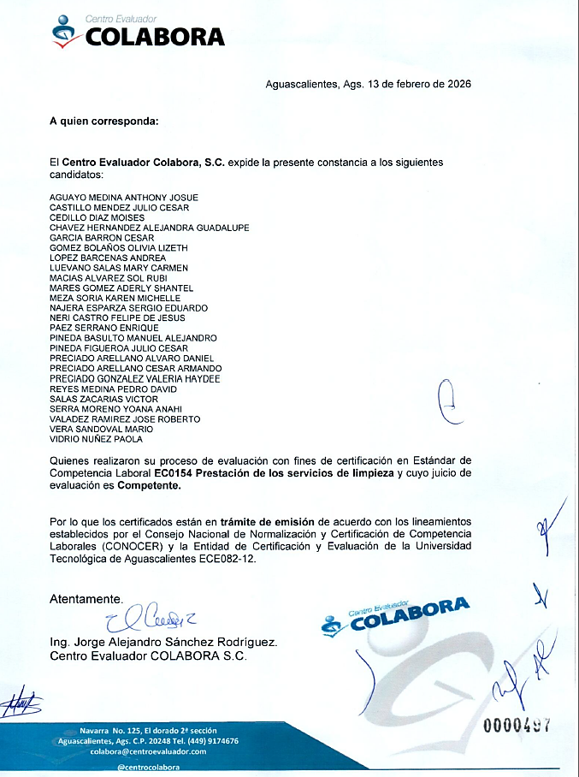  Aunado a lo anterior, presenta el siguiente incumplimiento:  En el apartado X.22 de las bases de la convocatoria, se solicitó:  “Póliza de Seguros Contra Daños a Terceros por $1´000,000.00 M.N. y responsabilidad civil general (Apartado I, II y III)  Se deberá anexar copia de la póliza con la que cuenta la empresa participante por el concepto antes mencionado.  (Su omisión es causa de desechamiento)”  El licitante, no presenta póliza de Seguros Contra Daños a Terceros y responsabilidad civil general, conforme lo requerido, en su lugar, presenta carta manifiesto bajo protesta de decir verdad que, en caso de resultar adjudicado, se procederá a tramitar y obtener dicha póliza.  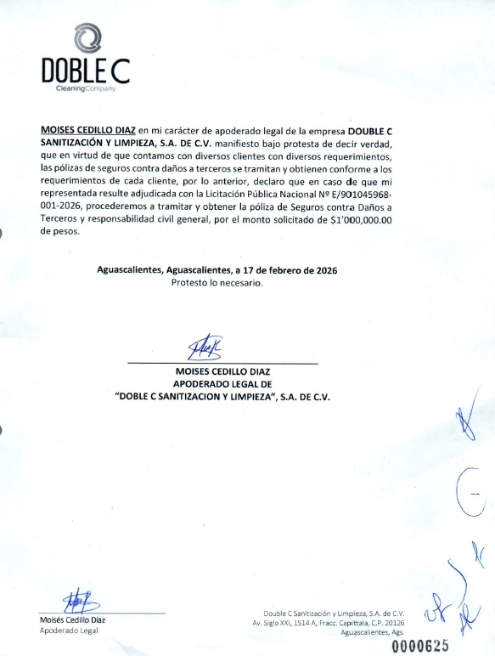  En el Anexo “2” Análisis de la Documentación Administrativa, presenta el siguiente incumplimiento:  En el apartado X.7 de las bases de la convocatoria, se solicitó:  “Curriculum de la empresa:  Que como mínimo incluya:  1) Objeto social.  2) Experiencia profesional.  3) Servicios que presta.  4) Ubicación de sus oficinas e instalaciones.  5) Organigrama, con nombres y puestos.  6) Proveedores.  7) Informe de capacidad técnica en donde describirá la experiencia en la prestación del servicio motivo de la presente licitación.  8) Lista de clientes, con nombres, direcciones y teléfonos de los responsables de la contratación de empresas privadas, así como, del Sector Público, en donde hubiera realizado servicios similares a los solicitados en esta CONVOCATORIA.  9) manifestar bajo protesta de decir verdad el número de elementos con los que actualmente cuenta la empresa.  (Su omisión es causa de desechamiento)”  El licitante presenta la siguiente información en su curriculum:  Objeto social, experiencia profesional, servicios, ubicación de la matriz, estructura orgánica, Capacidad técnica. Manifiesto bajo protesta de decir verdad, que la empresa cuenta con 513 elementos hasta el día 17 de febrero de 2026.  Sin embargo, para el requisito de proveedores y lista de clientes presenta información incompleta:  Como puede observarse no presenta para los clientes direcciones y teléfonos de los responsables de la contratación de empresas privadas, así como, del Sector Público y en Proveedores no menciona cuales son, por lo que no cumple con lo solicitado.  Al corroborarse los incumplimientos antes señalados, se determina: “XIII. DESECHAMIENTO DE PROPUESTAS” XIII.1, en donde se menciona que la convocante desechará las propuestas de los licitantes de conformidad al artículo 50 fracción XV y 57 de la Ley, señalando algunas de las siguientes situaciones: El incumplimiento de alguno de los requisitos establecidos en estas bases, junta de aclaraciones y sus anexos, conforme a lo señalado en el artículo 55 y 56 de la Ley de las bases de la presente licitación, se realiza el desechamiento de manera general del licitante DOUBLEC SANITIZACION Y LIMPIEZA, S.A. DE C.V.  Revisión Técnica realizada por el Dr. Mario Eduardo Zermeño de León, Director General de Infraestructura Universitaria, por el Lic. en B.G.C. José Samuel García Esparza, Jefe del Departamento de Servicios Generales y el Lic. Luis Alberto González González, Jefe de La Sección de Servicios conforme a los anexos de la Convocatoria LPN 901045968-001-2026.  Revisión Administrativa realizada por la Dirección General de Finanzas, a través de su titular la Mtra. en Admón. Anargelia García Silva, el Departamento de Compras, la Lic. en Der. Virginia de los Ángeles Mariscal Bernal y la Encargada de Licitaciones, Lic. en Der. Gabriela del Socorro Muñoz Vera.
--------------------------------------------------------------------------------------------------------------------------------------------------
Conforme a las facultades señaladas y con base a la revisión técnica, económica y administrativa, tomando en cuenta que la adjudicación se realiza conforme a lo establecido en el numeral IX de la Convocatoria, “La adjudicación en esta licitación será por partida individual (incluyendo su subpartida), a un solo Licitante, por lo que la Licitación se podrá adjudicar a uno o varios proveedores, utilizando el criterio de evaluación binario, mediante el cual sólo se adjudicará a quien cumpla los requisitos establecidos por la convocante y oferte el precio más bajo, siempre y cuando éste resulte conveniente. Los precios ofertados que se encuentren por debajo del precio conveniente, podrán ser desechados por la convocante. ---------------------------------------------------------------------------------------------------------------------------------------------------------------------------------------------------
-----------------------------------------------------------ADJUDICACIÓN------------------------------------------------------------------------------------------------------------------------------------------------------------------------------------------------------------------
Se resuelve: de conformidad a lo establecido en la convocatoria, y en la Junta de Aclaraciones, del análisis realizado y que constan en los anexos, las propuestas solventes, se determina adjudicar el contrato tal como se describe a continuación: --------------------------------------------------------------------------------------------------------------
---------------------------------------------------------------------------------------------------------------------------------------------------
Departamento de Servicios Generales de la Dirección General de Infraestructura Universitaria
Partida | Descripción | Unidad de Medida | Cantidad | Empresa Adjudicada | Precio Unitario Antes IVA | Precio Total Antes IVA
1 | SERVICIO PROFESIONAL DE LIMPIEZA INTEGRAL A LOS BIENES MUEBLES E INMUEBLES DE LA UNIVERSIDAD AUTÓNOMA DE AGUASCALENTES (APARTADO I); PERIODO: 1 DE MARZO 2026 AL 31 DICIEMBRE 2026.  NOTA: Se anexa descripción del servicio | Servicio mensual | 10 | MAXI SERVICIOS DE MEXICO, S.A. DE C.V. | $2,178,332.03 | $21,783,320.30
1.1 | SERVICIO PROFESIONAL DE LIMPIEZA INTEGRAL A LOS BIENES MUEBLES E INMUEBLES DE LA UNIVERSIDAD AUTÓNOMA DE AGUASCALENTES (APARTADO I); PERIODO: 1 DE ENERO 2027 AL 28 FEBRERO 2027.  NOTA: Se anexa descripción del servicio | Servicio mensual | 2 | MAXI SERVICIOS DE MEXICO, S.A. DE C.V. | $2,178,332.03 | $4,356,664.06
2 | SERVICIO PROFESIONAL DE LIMPIEZA INTEGRAL A LOS BIENES MUEBLES E INMUEBLES DE LA UNIVERSIDAD AUTÓNOMA DE AGUASCALENTES (APARTADO II); PERIODO: 1 DE MARZO 2026 AL 31 DICIEMBRE 2026.  NOTA: Se anexa descripción del servicio | Servicio mensual | 10 | SERVICIO PROFESIONAL DE LIMPIEZA MAXCLEAN, S. DE R.L. DE C.V. | $1,634,374.41 | $16,343,744.10
2.1 | SERVICIO PROFESIONAL DE LIMPIEZA INTEGRAL A LOS BIENES MUEBLES E INMUEBLES DE LA UNIVERSIDAD AUTÓNOMA DE AGUASCALENTES (APARTADO II); PERIODO: 1 DE ENERO 2027 AL 28 FEBRERO 2027.  NOTA: Se anexa descripción del servicio | Servicio mensual | 2 |  | $1,634,374.41 | $3,268,748.82
3 | SERVICIO PROFESIONAL DE LIMPIEZA INTEGRAL A LOS BIENES MUEBLES E INMUEBLES DE LA UNIVERSIDAD AUTÓNOMA DE AGUASCALENTES (APARTADO III); PERIODO: 1 DE MARZO 2026 AL 31 DICIEMBRE 2026.  NOTA: Se anexa descripción del servicio | Servicio mensual | 10 | MAXI SERVICIOS DE MEXICO, S.A. DE C.V. | $137,837.93 | $1,378,379.30
3.1 | SERVICIO PROFESIONAL DE LIMPIEZA INTEGRAL A LOS BIENES MUEBLES E INMUEBLES DE LA UNIVERSIDAD AUTÓNOMA DE AGUASCALENTES (APARTADO III); PERIODO: 1 DE ENERO 2027 AL 28 FEBRERO 2027.  NOTA: Se anexa descripción del servicio | Servicio mensual | 2 | MAXI SERVICIOS DE MEXICO, S.A. DE C.V. | $137,837.93 | $275,675.86
---------------------------------------------------------------------------------------------------------------------------------------------------Por considerar que sus propuestas son solventes al reunir conforme a los criterios de adjudicación contenidos en las bases de la convocatoria, las condiciones legales, técnicas y económicas requeridas por la Universidad y considerar que garantizan satisfactoriamente el cumplimiento de sus obligaciones, además de corresponder por partidas, a los precios más bajos y convenientes de las propuestas para la Universidad, con fundamento en los artículos 39 y 45 de la Ley, así como en el numeral X, de las bases de esta Licitación.----------------------------
---------------------------------------------------------------------------------------------------------------------------------------------------
Las propuestas presentadas y adjudicadas, cuentan con suficiencia presupuestal conforme a lo establecido en el oficio DGF-049/2026.-----------------------------------------------------------------------------------------------------------------------------------------------------------------------------------------------------------------------------------------------------------------------
Para las partidas adjudicadas, se formalizará esta adquisición mediante contrato a precio fijo en los términos de los artículos 65, 66 y 67 de la Ley, la fecha tentativa de firma de contrato, es el día 26 de febrero de 2026 en el Departamento de Compras de la Dirección General de Finanzas, sita en edificio 222 P.B., Ciudad Universitaria, en horario de 14:00 a 15:00 horas. El licitante ganador que injustificadamente y por causas imputables al mismo, no formalice el contrato adjudicado, será sancionado de conformidad con lo establecido en la Ley. Podrá formalizarse el contrato hasta dentro de los diez días naturales posteriores a la fecha de este fallo como lo establece la Ley y la entrega de la garantía de cumplimiento será a más tardar a los diez naturales posteriores a la fecha de firma del contrato, sin embargo, el plazo de las obligaciones para la entrega inicia al día siguiente de esta fecha, es decir se cuentan al día siguiente de la fecha de fallo. --------------------------------------------------------------------------------------------------------------------------------------------------------------------------------------
Previamente a la formalización del contrato, cuyo monto exceda de $300,000.00 (TRESCIENTOS MIL PESOS 00/100 M.N.), sin incluir I.V.A., o cualquier otro impuesto, el proveedor a quien se haya adjudicado el mismo, deberá presentar el “Acuse de recepción” con el que se compruebe que se realizó la solicitud de opinión actualizada prevista en la regla 2.1.24, de la miscelánea fiscal para el 2026 publicada el 28 de diciembre de 2025 en el Diario Oficial de la Federación. Por lo que el concursante ganador deberá realizar la consulta de opinión ante el SAT en la página: http://www.sat.gob.mx en la opción “Mi portal”, preferentemente dentro de los tres días hábiles posteriores a la fecha de notificación del fallo del presente procedimiento, debiendo incluir en dicha solicitud el correo electrónico virginia.mariscal@edu.uaa.mx para que el SAT envié el “Acuse de respuesta” que emitirá en atención a su solicitud de opinión. Conforme al numeral XV., letra a. “Garantía de cumplimiento y vicios ocultos del contrato, o en su caso garantía de cumplimiento y calidad del contrato de la convocatoria de la Licitación al rubro señalada, y previo a la formalización del contrato, se deberá constituir por el licitante adjudicado, fianza expedida por una institución legalmente autorizada, en los términos de la Ley de Instituciones de Seguros y de Fianzas,, a favor de la Universidad Autónoma de Aguascalientes, por un valor equivalente al 10% (diez por ciento) del monto total del contrato, antes de impuesto; en el texto de la póliza de fianza se deberán establecer las declaraciones previstas en los subnumerales 1, 2, 3, 4, 5 y 6 del referido numeral.-----------------------------------------------------------------------------
--------------------------------------------------------------------------------------------------------------------------------------------------- Para efectos de la notificación, a partir de esta fecha se pone a disposición de los licitantes que no hayan asistido a este acto, copia de esta Acta en el Departamento de Compras de la Dirección General de Finanzas de la Universidad, edificio 222 P.B., domicilio de la convocante, por un término no menor de cinco días hábiles, siendo de la exclusiva responsabilidad de los licitantes, acudir a enterarse de su contenido y obtener copia de la misma, así como en la página de transparencia de la Universidad. Este procedimiento sustituye a la notificación personal. -------------------------------------------------------------------------------------------------------------------------
------------------------------------------------------------------------------------------------------------------------------------
Universidad Autónoma de Aguascalientes
C. Anargelia García Silva  Directora General de Finanzas | ____________________________________
C. Virginia de los Ángeles Mariscal Bernal  Jefa del Departamento de Compras | ____________________________________
C. Esmeralda Yazmín Rodríguez Durón  Representante de la Contraloría Universitaria | ____________________________________
C. María Díaz Rodríguez  Representante del Departamento Jurídico | ____________________________________
C. Ana Francisca Contreras Mejía  Representante de la Dirección General de Planeación y Desarrollo | ____________________________________
C. José Samuel García Esparza  Jefe del Departamento de Servicios Generales (Área requirente). | ____________________________________
C. Luis Alberto González González  Jefe de la Sección de Servicios del Departamento de Servicios Generales de la DGIU (Área requirente) | ____________________________________
C. Lisly Paola Jiménez de Alba  Departamento de Compras | _________________________________
C. Arnoldo Rodríguez Romo  Departamento de Compras | _______________________________________
C. Gabriela del Socorro Muñoz Vera  Departamento de Compras | _______________________________________
C. Esthela Delgado Ruiz Esparza  Departamento de Compras | _______________________________________
---------------------------------------------------------------------------------------------------------------------------------------------------
Por parte de los Licitantes: ---------------------------------------------------------------------------------------------------------------------------------------------------------------------------------------------------------------------------------------------------------------
C. Christian Isaí Morales Rodríguez  MAXI SERVICIOS DE MÉXICO, S.A. DE C.V. | ____________________________________
C. Jobaxel Enrique Alonso Chávez  SERVICIO PROFESIONAL DE LIMPIEZA MAXCLEAN, S. DE R.L. DE C.V. | ____________________________________
C. Andrea López Bárcenas  DOUBLE C SANITIZACION Y LIMPIEZA, S.A. DE C.V. | ____________________________________
---------------------------------------------------------------------------------------------------------------------------------------------------Se hace saber que la presente acta de notificación de fallo consta de 11 páginas; el Dictamen Técnico, Anexo “1” consta de 16 páginas, Anexo “1.1” consta de 03 páginas y el Análisis administrativo Anexo “2” consta en 22 páginas. -------------------------------------------------------------------------------------------------------------------------------------------------------------------------------------------------------------------------------------------------------------------------------------Siendo las 14:16 horas del día de su inicio, se da por concluida la presente junta firmando el acta los que en ella intervienen para los fines y efectos legales a que haya lugar, entregándose fotocopia y/o envió digital del acta a los participantes.--------------------------------------------------------------------------------------------------------------------
======================================FIN DE TEXTO==================================

